الجمهورية الجزائرية الديمقراطية الشعبية
République Algérienne Démocratique et Populaire

Ministère de l’Enseignement Supérieur  et de Recherche Scientifique  Université de Béjaïa  Faculté des Sciences Humaines et Sociales  Département des sciences sociales. | 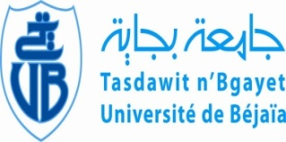 | وزارة التعليم العالي و البحث العلمي  جامعة بجاية  كــــلية العلوم الإنسانية و الاجتماعية
AVIS AUX ÉTUDIANTS MASTER II
PSYCHOLOGIE CLINIQUE

Il est porté à la connaissance des étudiants MASTER II Psychologie Clinique que le Rattrapage S1 du module « Psychopathologie des Addictions » assuré par Mme HATEM est reprogrammé pour le Jeudi 08-06-2017 à 09H00, Amphi 34.

Bejaia, le 31/05/2017. L’Administration

